昱鑫科技(苏州)有限公司
招聘简章
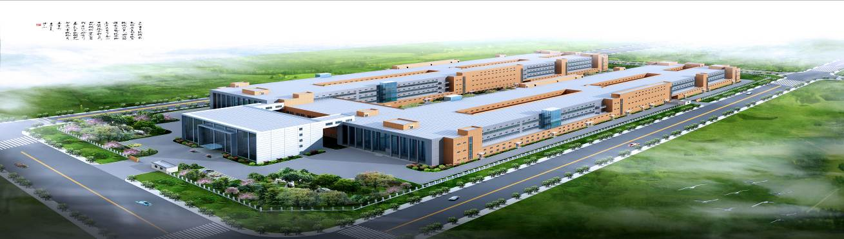
昱鑫科技(苏州)有限公司是生产电子线路板为主的企业，隶属深圳竞华集团，坐落在苏州市吴中出口加工区，是吴中区的腹心地带。公司建立于2009年6月，注册资本5888万美元，占地面积94086平方米，分两期工程投资。其中第一期厂房占地面积24963平方米，2010年9月开始投产，到2014年底员工人数将达到3000人。
昱鑫科技致力于为计算机、数码相机、DVD、汽车工业等产品提供优质的线路板，产品主要出口欧美市场。在生产过程中坚持以高科技为导向，以清洁环保为主题，秉承“诚信、创新、尊重、团结”的经营理念与企业文化，力求创建内部高素质的专业人才与充满活力的工作气氛。
公司对员工的生活和学习同样关怀备至。为了便于通风采光，厂房采用了对称性建筑，中间种植花草树木，清新空气，愉悦心情。车间宽敞明亮，设备布局合理，充分体现了以人为本的原则。宿舍建设及配置更显人文关怀。宿舍远离喧嚣的车间，追求清幽雅致的环境。它背靠波光粼粼的尹山湖，优美的草坪，盛开的鲜花，葱郁的树木，清新的空气让人留念忘返。宿舍区内设有图书室、篮球场、羽毛球队、乒乓球室、医疗室等,为员工业余生活的丰富性与多样性提供了有力保障。
公司为提高员工的技能和素质，设置了一系列的培训课程，晋升考核与职业生涯规划。新进的员工享有职前培训，在职员工更是享有在职教育的机会，每月培训师会针对员工实际情况适当安排课程，以帮助员工的技术水准不断地提高。公司拥有完备的晋升制度，在日常工作中起到表率作用或作出重大贡献的员工，将给予升职或奖励。公司经常性给员工提供展现自我的舞台，提高员工技能，争做生产标兵，通过举办各种形式活动，激发员工为企业谋发展的主人翁精神和使命感。
面对线路板行业的激烈竞争以及庞大商机，昱鑫科技以全新的姿态，昂首阔步的前进。取长补短，不断的完善和改进，运用现代化的管理模式，先进的技术水平，高科技的生产平台，打造一片属于昱鑫的新天地。我们诚邀勤勉，敬业的有识之士加盟昱鑫，共创伟业！
- 招聘岗位：
- 机器操作维护员 30人
- 计算机主板测试员 30人
- 文员 5人
- 储备干部 30人
（本公司没有流水线，全自动化车间）。

招聘条件：
- 年龄：16-25周岁；
- 中专、大专或同等学历（中专生为技术员培养方向、大专生为工程师和基层管理培养方向）；
- 专业：专业不限，工科优先；
- 视力：无色盲，色弱 或 校正视力正常；
- 身体健康，无传染病；
- 吃苦耐劳，品性端正，责任心强，好学上进，能配合加班；
- 大中专学生定岗实习需三个月或以上。
相关待遇：
- 工作时间：
公司实行五天八小时工作制，现场作业人员实行两班倒，超过计算机 8小时按加班计算。
- 薪资待遇：
底薪1820元，有岗位津贴、绩效津贴、技术津贴等，综合收入约4500元~5000元左右（含加班费），试用合格后依实际能力考核后再做调整，定岗定位加薪。
加班费：
计算方法按国家劳动法相关规定执行。
- 食宿：
提供免费工作餐（两餐）
作业员统一住宿舍，6-8人间，住宿和用水免费，电费平摊，配置空调及个人衣柜，并提供热水；
宿舍区提供网吧，超市，餐厅，K歌房，电子阅览室，电视机房，全自动洗衣机房。
- 社保：
实习生：公司统一为实习生购买团体意外保险；
正式工：公司为员工缴纳国家规定的社会保险，包括：养老，医疗，失业，工伤及生育保险。
- 福利活动
发放工作制服及工作鞋；
工作满一年有五天的年休假；
员工生日礼品，不定期举办各种文康活动和社团活动。
- 培训与发展
新人入职培训，不定期的岗位技能培训，领班管理训练，内部讲师培训等等；
每三个月一次晋升机会，根据员工的绩效表现与个人发展兴趣，晋升为技术员，工程师，助理，班组长等管理和技术岗位，每晋升一个等级会有相应的职等津贴。
报到注意事项：
- 1寸彩照8张；
- 正式身份证，复印件三份；
- 毕业证或学历证明复印件一份（实习生需提供学历证明）；
- 如在校体检需提供体检表原件。

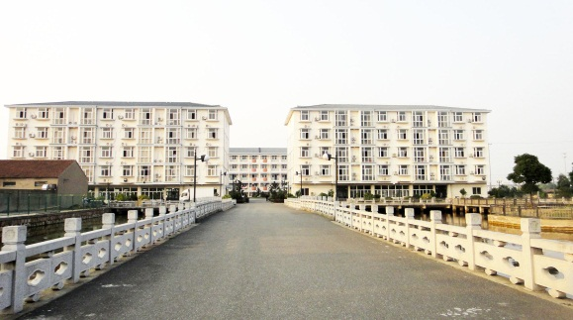
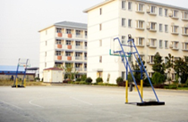
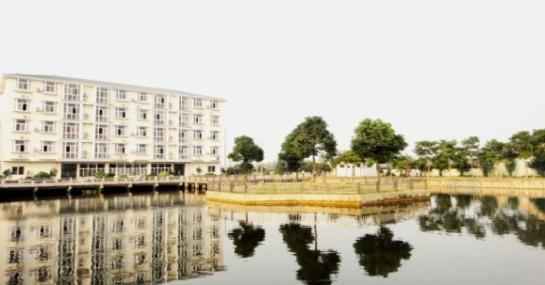

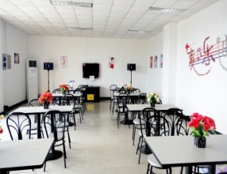
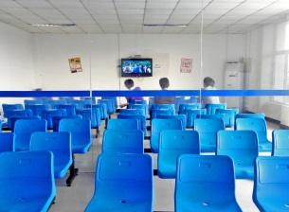
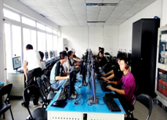

说明：凡被我公司录取学员，工作满一个月，报销车费350元。
联系方式
1、联系部门：招生与就业指导办公室（中区办公楼一楼）
2、联系人及联系电话：
蒙明洲老师：8610627
陈再华老师：8610790

